Szenario: Spielbeginn, auf der Toronto

Inhalt:
Durch Gespräche mit den Besatzungsmitgliedern wird der Spieler in die Handlung eingeführt. Durchsuchen der Räume des Schiffes bringt Bonusgegenstände wie Medizin, Nahrung, Dietriche und Munition.

Ziel:
Durch Lösen eines kleinen 3D-Levels und eines logischen Puzzles kann man sich eine Feuerwaffe beschaffen. Ansonsten erfolgt automatisch nach einer gewissen Zeit ein Aufruf zum Abflug zum Planeten. Dieser Aufruf kann beliebig oft abgelehnt werden, man hat also unbegrenzt Zeit auf dem Schiff.

Lösungsweg

Raumschiff, 2D
Es ist empfehlenswert, mit jedem an Bord zu sprechen, um möglichst viel über die eigene Situation zu erfahren. Verschiedene Räume enthalten kleinere Bonusdinge, so z.B. der Raum in dem man beginnt oder die Schränke in den Lager und Hangarhallen im südöstlichen Viertel der Karte.
Um die Feuerwaffe zu bekommen, die einem später viel helfen kann, spricht man zuerst mit Joe, einem alten Kumpel unseres Helden. Er befindet sich in einem Raum ganz im Nordosten der Karte. Von ihm bekommt man einen Tip, wie man in den von Sicherheitsleuten bewachten Raum hineingelangt. Die Codeziffer zum Zutritt zur 3D-Service-Ebene (Tür im Raum nördlich von Joes Raum) lautet 1042. Ist man durch die 3D-Service-Ebene hindurch (siehe unten), gelangt man in einem Raum mit einer zerstörten Konsole. Dort ist die Waffe zu finden. Da der Weg zurück durch die 3D-Service-Ebene versperrt ist, muß man an den Sicherheitsleuten vorbei. Diese nehmen einem die Waffe jedoch ab. Man deponiert die Waffe im Wandschrank der „Schleuse“ in der 3D-Service-Ebene, geht wieder nach „oben“, läßt sich von den Sicherheitsleuten durchsuchen und geht durch den ersten Zugang wieder in die 3D-Service-Ebene, um die Waffe von der anderen Seite der „Schleuse“ wieder zu holen. Dadurch kann man die Waffe behalten. Zusätzliche Munition dafür ist in einem Schrank in einem Raum ganz im Norden der Besatzungskabinensektion (im Westen der 2D-Karte) zu finden. Der Raum ist mit einem Hinweis beim Betreten („Dies war Inspektor Beegels Kabine.“) zu erkennen. Hat man die Waffe geholt, vergeht im übrigen die Zeit bis zum Startaufruf schneller.

Raumschiff, 3D-Service-Ebene
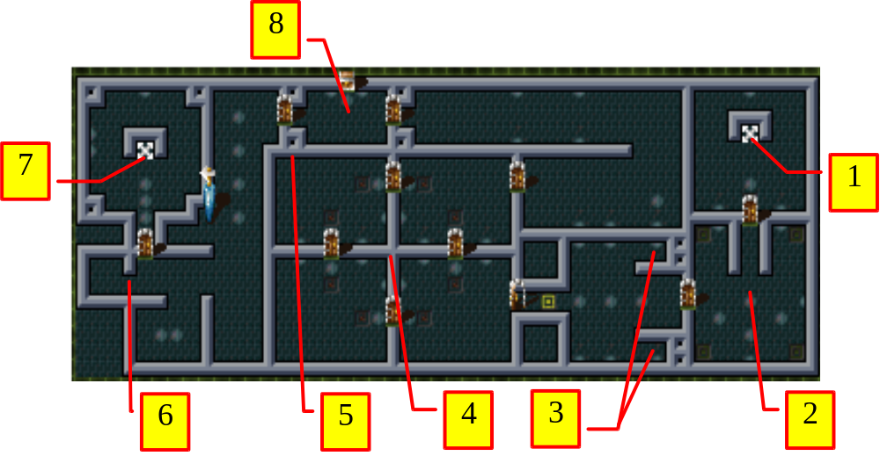
Man betritt die 3D-Service-Ebene zunächst bei (1). In Raum (2) öffnet sich die westliche Tür durch Betreten der 4 Bodenplatten in den Ecken des Raumes. Im nächsten Zimmer drückt man die beiden Schalter (3), um zu verhindern, daß sich die Tür im Westen des Raumes beim Näherkommen schließt. Der Bereich (4) kann durch die Tür in der nordöstlichen Ecke des Bereiches verlassen werden. Dazu wartet man ab, bis eine der 4 Türen in der Mitte von einem der beiden Roboter geöffnet werden, die dort im Kreis herumlaufen und schlüpft mit ihnen durch die Türen hindurch. Der Schalter (5) öffnet die Tür in der nordöstlichen Ecke des Bereiches.
Der Bereich (8) bildet eine Art Schleuse. Öffnet man die westliche Tür mit dem Schalter daneben, schließt sich die östliche Tür und versperrt den Rückweg. In dem Wandschrank kann man die Pistole deponieren, und holt sie sich später von der anderen Seite der Schleuse wieder ab. Bei (6) gibt man ebenfalls die Kombination 1042 ein, um bei (7) in den Raum mit der zerstörten Konsole (und der Waffe) zu gelangen.

